
AMOS
ПАО "Аэрофлот"
28.07.2016

Руководство пользователя
«Планирование загрузки производственных мощностей»



Применимо к ролям:
ПДО ДТО ВС

Управление документом

История согласования документа
Дата | Решение | ФИО | Комментарии

Управление документом
Файл | Руководство пользователя  «Планирование загрузки производственных мощностей»
Путь
Создан | 28.07.2016
Автор | Волкова Анастасия,  «РАМАКС ИНТЕРНЕЙШНЛ»
Последнее редактирование | 22.07.2019
Количество страниц | 17

История изменения документа
Версия | Дата изменения | Описание изменения | Автор изменения
000 | 22.06.2018 | Обновлено согласно версии AMOS12.0 | Рыбин В.Н.
001 | 20.05.2019 | Обновлено согласно версии AMOS 12.20 | Рыбин В.Н.

Связанные документы (этот документ должен читаться вместе с):
Название документа | Код документа | Дата

Оглавление
Управление документом 2
Оглавление 3
1. Термины и сокращения 4
2. Описание прохождения бизнес-процесса 5
Рабочий APN 5
Наименование бизнес-процесса. 5
Применимо к ролям 5
Описание процесса 5
Результат по окончании бизнес-процесса 5
3. Алгоритм прохождения процесса 6
4. Возможные ошибки прохождения процесса 17

Термины и сокращения

Термин | Определение
ИС | Информационная система
AMOS | Автоматизированная система поддержания летной годности и технического обслуживания, и ремонта воздушных судов, разработанная компанией Swiss-AS (Швейцария)
ВС | Воздушное судно
АК | Авиакомпания
ТО | Техническое обслуживание
ПДО ДТО ВС | Производственно-диспетчерский отдел Департамента Технического обслуживания Воздушных судов
APN | Номер приложения в ИС AMOS

Описание прохождения бизнес-процесса

Рабочий APN
APN:1024 “Planning Administration”.

Наименование бизнес-процесса.
«Планирование загрузки производственных мощностей»

Применимо к ролям
ПДО ДТО ВС

Описание процесса
Настройка отображения данных о запланированной рабочей загрузке и ресурсах.

Результат по окончании бизнес-процесса
Данные отображаются в удобном виде для оценки загрузки производственных мощностей.

Алгоритм прохождения процесса

  - Вход в систему AMOS.

- Для запуска AMOS кликните на ярлык системы на рабочем столе.

В открывшемся окне:
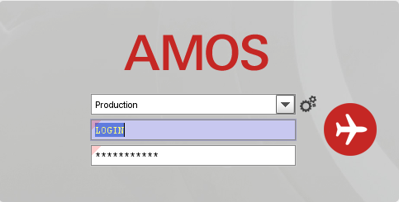
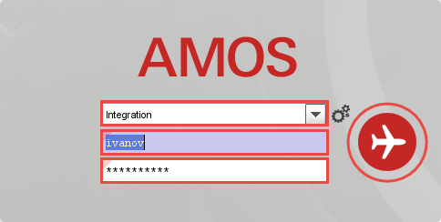
- Выберите сервер, на котором будут проводиться работы.
Примечание: по умолчанию система предложит продуктивную среду AMOS «Production».
- Введите персональный логин сотрудника.
Примечание: логином является табельный номер сотрудника.
- Введите личный пароль сотрудника.
Примечание: если вход выполняется впервые, система предложит пользователю изменить текущий пароль.
- Нажмите кнопку “Start” .

Для запуска APN:1024 “Planning Administration”: в поле “Search” введите “APN” или часть наименования APN и нажмите клавишу “Enter”.
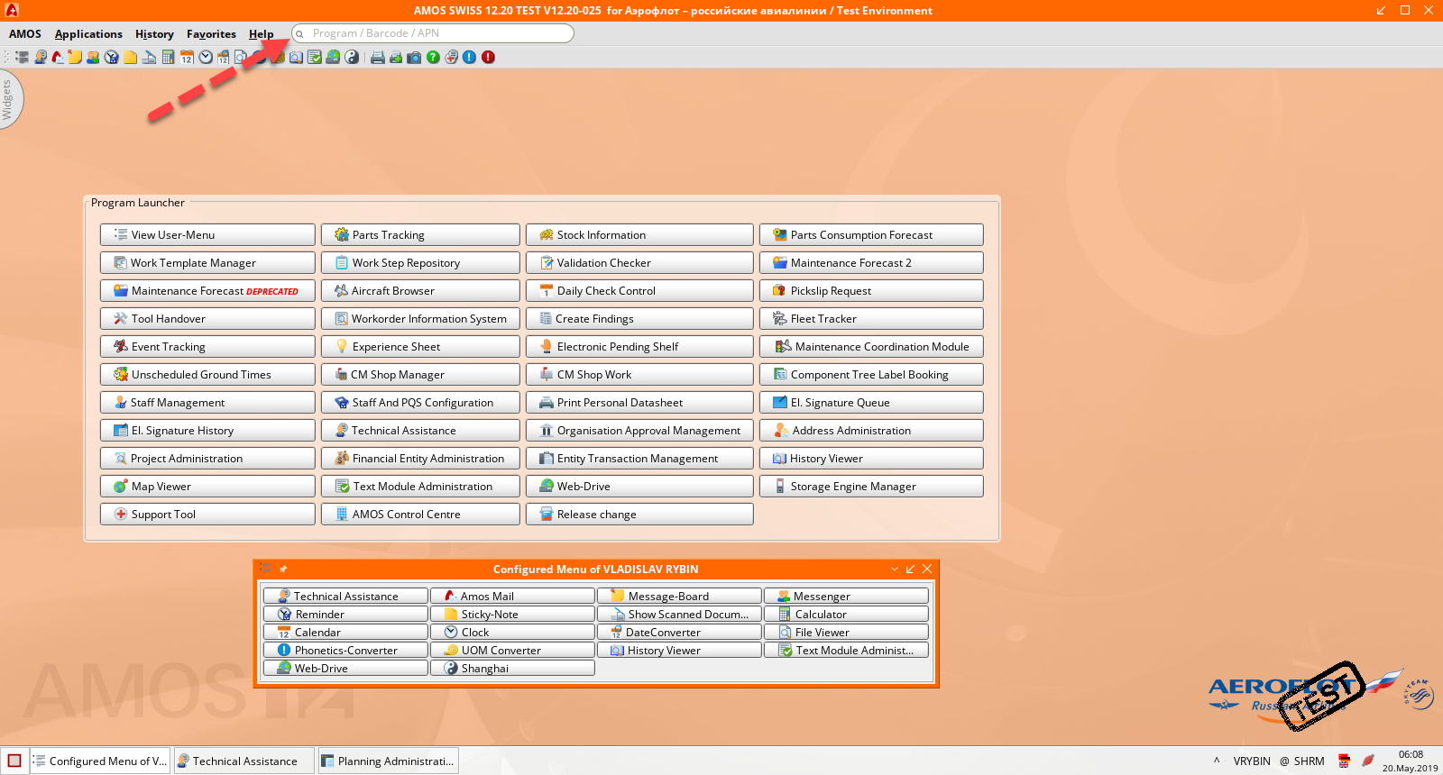

  - Описание приложения Planning Administration (APN:1024).

Приложение Planning Administration (APN:1024) используется для планирования загрузки производственных мощностей. Основное окно приложения Planning Administration (APN:1024) выглядит следующим образом: 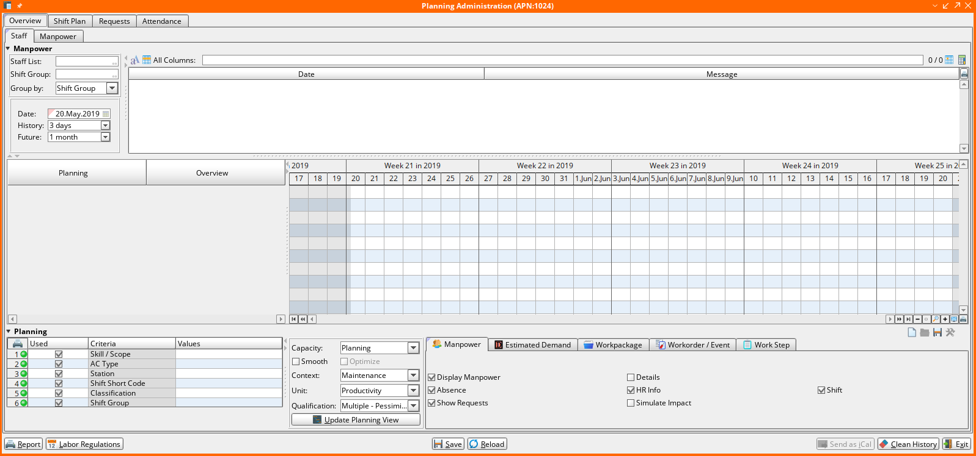

Для работы с приложением на экране присутствуют следующие основные кнопки:
Кнопка | Действие
Report | Создать отчет.
Labor Regulations | Применить трудовое законодательство.
Save | Сохранить все условия отображения данных.
Reload | Обновить данные Planning Overview в соответствии с
Clean History | Удалить выбранную запись.
Exit | Выйти из приложения.

    - Описание вкладки Overview, под-вкладки Staff.
На под-вкладке Staff вкладки Overview отображается информация, которая позволяет проверить загрузку рабочего плана и наличие персонала для покрытия плана.
Под-вкладка поделена на две части: Manpower и Planning-Overview.
      - Раздел Manpower – поиск данных по персоналу или по рабочим сменам:
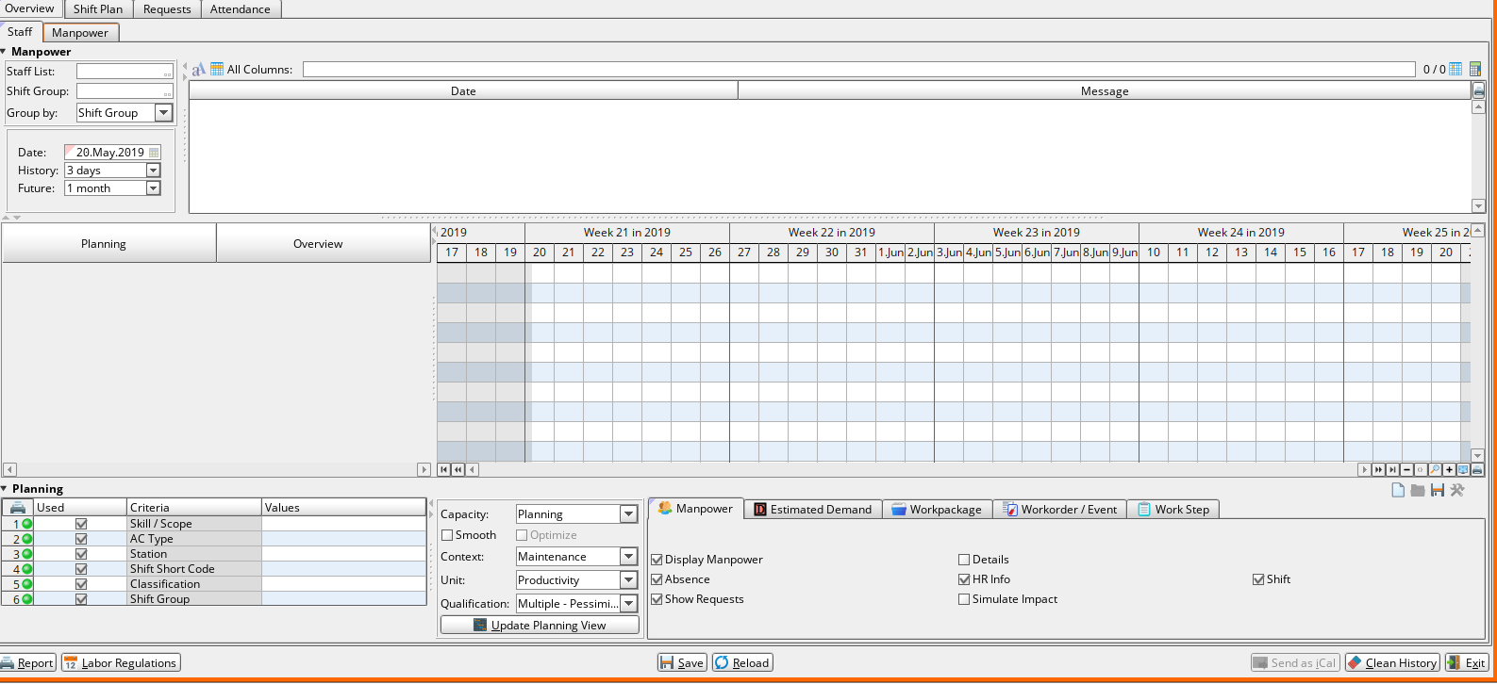

Поле | Описание
Staff List | Поиск по персональным кодам сотрудников.
Shift Group | Поиск по рабочим сменам.
Sort by | Упорядочение древовидного отображения результата поиска.
Date | Задание опорной даты поиска.
History | Задание времени (количества дней) поиска до опорной даты.
Future | Задание времени (количества дней) поиска после опорной даты.

Результатом поиска является список рабочих смен и сотрудников в древовидной форме и отображение планов работы сотрудников на календаре. Прямоугольниками зеленого цвета здесь показано наличие сотрудников в сменах
Примечание: рабочий план сотрудника отображается, если он был предварительно сгенерирован в приложении Shift Group Management (APN:978).

В правой части раздела появляется информация о недостатке или избытке сотрудников для покрытия рабочего плана.
      - Раздел Planning-Overview – нижняя часть экрана, используется для просмотра запланированной рабочей загрузки.
Здесь отображаются пакеты работ (Workpackages), сформированные в приложении Maintenance Forecast 2 (APN:1844), и наличие персонала в рабочих сменах.

В нижней части раздела Planning-Overview расположена область Planning, фильтры для настройки просмотра данных в удобном виде:
- При помощи таблицы настраивается отображение в древовидной форме списка запланированных работ и ресурсов для выполнения работ:  Столбец Описание  Номер строки Служит для перестановки уровней «дерева».  Used Отметка об использовании в «дереве» того или иного уровня.  Criteria Уровень «дерева».  Values Задание конкретного значения уровня «дерева». | 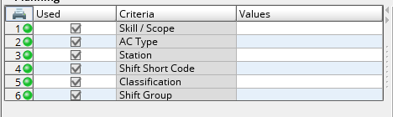
- Фильтры средней части области Planning:  Поле Описание  Capacity Отображение рабочей загрузки: запланированной (Planning) или реальной (Resource).  Smooth Равномерное отображение рабочей загрузки.  Optimize Оптимизированное отображение рабочих ресурсов (для Capacity=Resource).  Context Тип отображаемой работы: Office, Human Resources, Maintenance.  Unit Расчет продуктивности: в человеко-часах (Productivity) или в количестве сотрудников (Employee).  Qualification Тип отображаемой квалификации: сотрудник с несколькими лицензиями не может быть запланирован на выполнение разных типов работы в одно время (Multiple-Pessimistic), отображение основной квалификации персонала (Main). | 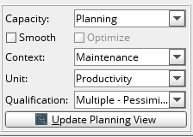
Кнопка предназначена для обновления отображения данных в разделе Planning-Overview.
- Фильтры для уточнения отображения данных в разделе Planning-Overview поделены на вкладки:
- Просмотр запланированных человеко-ресурсов – вкладка Manpower.

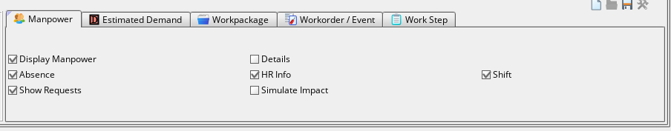

Поле | Описание
Display Manpower | Отображение доступных человеко-ресурсов.
Details | Отображение доступного персонала.
Absence | Отображение отсутствия персонала.
HR Info | Отображение информации Human Resources.
Shift | Отображение рабочих смен.
Show Requests | Отображение индивидуальных запросов сотрудников.
Simulate Impact | Отображение воздействия индивидуальных запросов на рабочий план.

- Просмотр минимальных требований на наличие человеко-ресурсов – вкладка Estimated Demand.

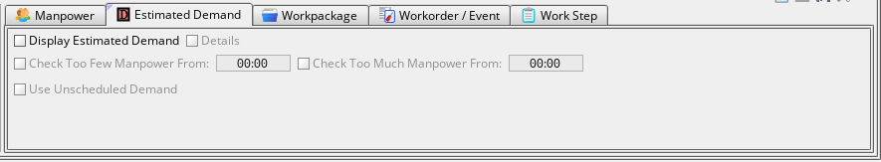

Поле | Описание
Display Estimated Demand | Отображение минимальных требований на наличие человеко-ресурсов, созданных в приложении Estimated Demand/Capacity (APN:1486).
Details | Детальное отображение минимальных требований на наличие человеко-ресурсов.
Check Too Few Manpower From | Проверка на недостаток человеко-ресурсов, начиная с указанного времени.
Check Too Much Manpower From | Проверка на избыток человеко-ресурсов, начиная с указанного времени.
Use Unscheduled Demand | Отображение внеплановых требований на наличие человеко-ресурсов.

- Просмотр запланированных пакетов работ – вкладка Workpackage.

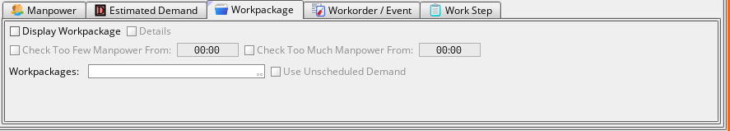

Поле | Описание
Display Workpackage | Отображение пакетов работ.
Details | Детальное отображение пакетов работ.
Check Too Few Manpower From | Проверка на недостаток человеко-ресурсов, начиная с указанного времени выполнения работ.
Check Too Much Manpower From | Проверка на избыток человеко-ресурсов, начиная с указанного времени выполнения работ.
Workpackages | Отображение указанных пакетов работ.
Use Unscheduled Demand | Отображение внеплановых требований на наличие человеко-ресурсов.

- Отображение заказов на работу и других событий, требующих выполнения ТО ВС– вкладка Workorder / Event.

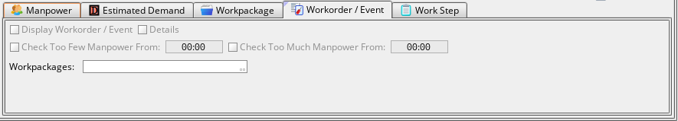

- Отображение информации об этапах выполнения работы – вкладка Work Step.

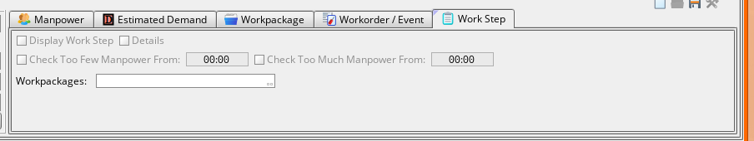

  - Настройка отображения данных о рабочем плане.

    - Настройка отображения персонала в рабочих сменах.
  - В разделе Manpower задайте необходимые условия отображения персонала в сменах. Укажите нужные рабочие смены в поле Shift Group.
  - При необходимости измените опорную дату в поле Date (по умолчанию выставлено сегодняшнее число).
  - Нажмите кнопку для осуществления поиска.
Результатом поиска является список рабочих смен и сотрудников в древовидной форме и отображение планов работы сотрудников на календаре.

    - Формирование «дерева» запланированной рабочей загрузки и ресурсов.
  - Выберите необходимые уровни «дерева» для отображения запланированной работы и ресурсов в разделе Planning-Overview. Для этого поставьте отметки в столбце Used напротив нужного Criteria.
  - При необходимости в столбце Values укажите конкретные значения того или иного Criteria (например, Station=SVO).
  - Перемещая номера столбцов друг относительно друга, задайте нужную последовательность уровней «дерева».
    - Настройка отображения рабочей загрузки и ресурсов.
  - При необходимости измените настройки в средней части области Planning.
  - Нажмите кнопку для обновления отображения данных в разделе Planning-Overview.
    - Настройка фильтров для уточнения отображения данных в разделе Planning-Overview.
  - На вкладке Manpower поставьте отметки Display Manpower, Details и Shift для детального отображения запланированных человеко-ресурсов в сменах.
  - На вкладке Workpackage поставьте отметки Display Workpackage, Details и Check Too Few Manpower From для детального отображения запланированных работ и проверки на отсутствие необходимого количества персонала.
  - При необходимости проставьте нужные отметки на остальных вкладках.
По мере внесения изменений отображение на экране будет обновляться автоматически (в зависимости от заданных настроек в приложении Shift Planning Configuration (APN: 1459)).
Детальное отображение рабочей загрузки и планируемых ресурсов по заданным критериям появится в разделе Planning-Overview и на календаре.
Прямоугольниками красного цвета здесь показано требование на человеко-часы в зависимости от стоянки ВС под выполнение пакета работ (например, -1 человеко-час означает требование одного сотрудника с продуктивностью 100% под выполнение работы).
В правой области раздела Manpower появятся записи об отсутствии какого-либо количества требуемого персонала.
Примечание: в правом углу области Planning доступно сохранение пользовательских настроек фильтров:
Обозначение | Функции
 | Сброс настроек фильтра.
 | Открыть сохраненные настроенные фильтры.
 | Сохранить текущие настройки.
 | Организация и редактирование настроенных фильтров.

Для того, чтобы сохранить выбраную конфигурацию фильтра, нажмите  В открывшемся окне выберите:  Overwrite existing – изменить настройки в существуещем фильтре, выбрать из списка;  Save as new – сохранить новый фильтр, в пустом поле необходимо указать имя нового фильтра.  Также необходимо отметить, будет ли этот фильтр доступен всем пользователям AMOS, а также для всех поисковых панелей этого типа.  Для подтверждения настроек нажмите кнопку . Для отмены нажмите кнопку . | 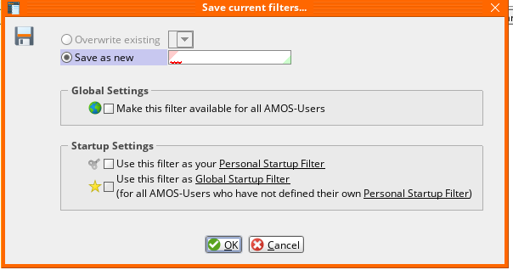

Возможные ошибки прохождения процесса

Ошибка | Возможные причины | Действия по устранению

